自立支援・介護予防に向けた地域ケア会議実践者養成研修事業
研修２日目事前課題説明資料

・研修2日目に実施する「地域ケア個別会議（模擬）」に使用する事前課題について

１）地域ケア個別会議（模擬）を効果的に実施するにあたり、受講生の皆様には
下記の事前課題を作成していただきます。
事前課題1「ICF課題分析シート」
事前課題２「エコマップ」
事前課題３「地域資源調査表」

２）事前課題の内容について
事前課題1・2については、事前課題資料①～⑤を元に作成して下さい。
- 自立支援・介護予防に向けた地域ケア個別会議（模擬）：事例概要・事例情報
- 利用者基本情報
- 基本チェックリスト
- 興味・関心チェックシート
- 介護予防支援アセスメント用情報収集シート
事前課題３は、受講生の皆様の勤務地や住所地を元に各自で調査したものを（固有名詞を含めて）まとめて下さい。厳格に勤務地や住所地にのみに限る等の制限はありませんので、この機会になるべく多くの情報収集を行ってみて下さい。
ホチキス留めの位置
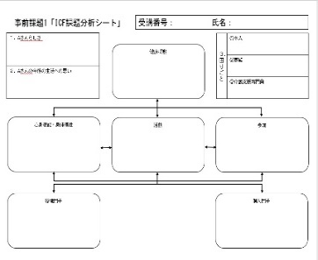
なお、事前課題１～３にはそれぞれ記入例があります。
二穴パンチの位置
３）事前課題の作成について
事前課題１～３については、表裏印刷で左上ホチキス留めにし
て、左側に2穴パンチで穴をあけて８組ご持参ください。

４）事前課題の取り組み方について
今回の研修には、様々な経歴の方が参加しています。事前課題や事前課題資料に慣れており課題を正確に行える方もいれば、初めて様式を見る方もいます。厳格な記入方法にとらわれ過ぎる必要はありません。それぞれの受講生ができる限り真摯に取り組んでいただき、２日間研修の集大成である地域ケア個別会議（模擬）を実りあるものに皆さんで作り上げていきましょう。

それでは、研修2日目にお会いできるのを楽しみにしています。

